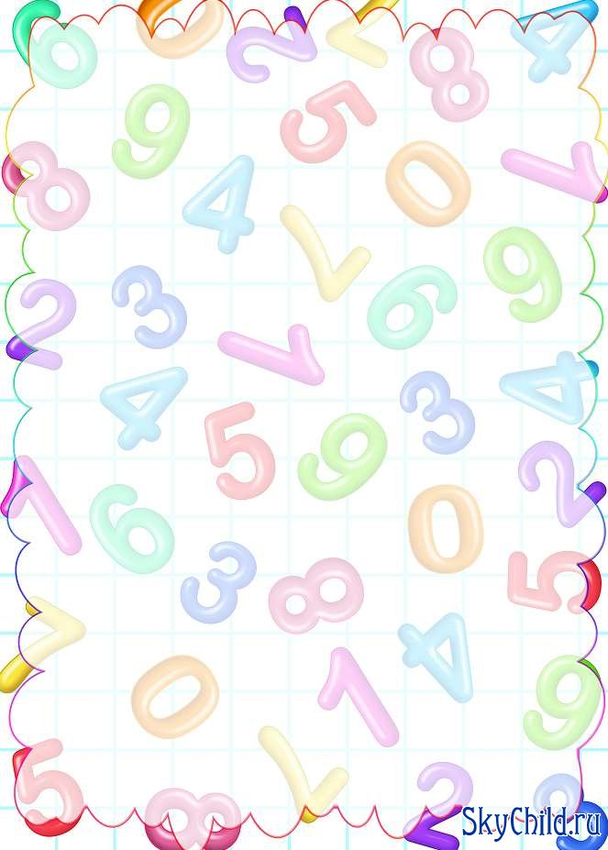
муниципальное образовательное учреждение
Чернослободская основная общеобразовательная школа
муниципального образования Шацкий муниципальный район
Рязанской области

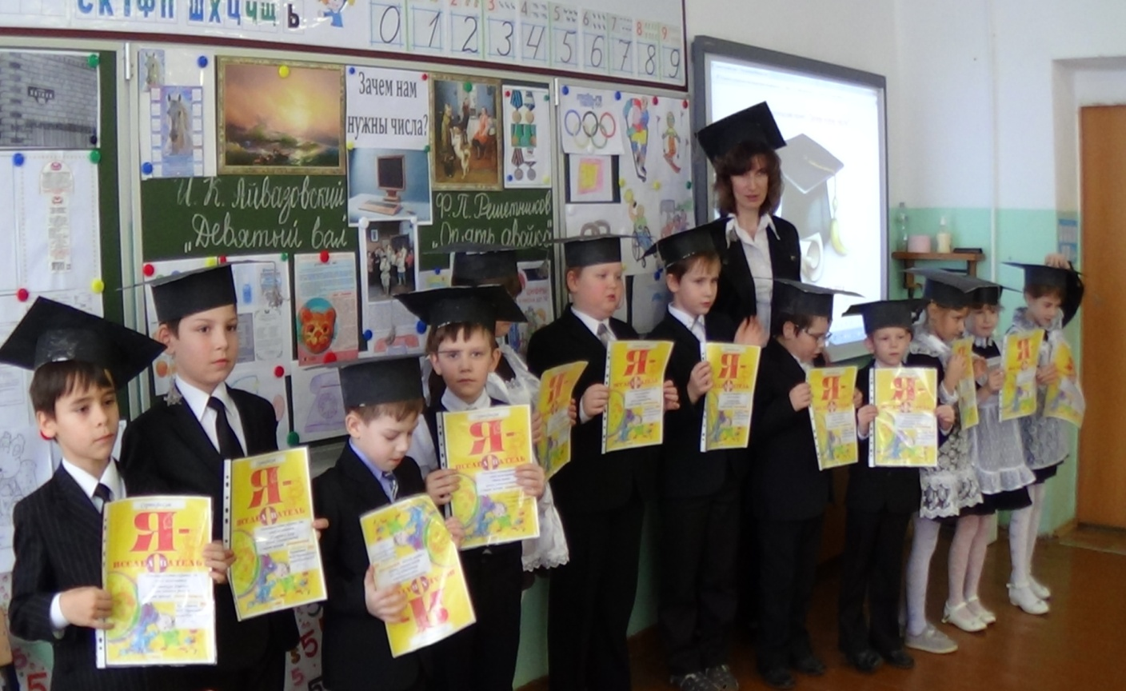

Выполнили обучающиеся 1 класса
Руководитель: Стародымова В. В.

село Черная Слобода
2014 год

Цель проекта:
ответить на вопрос «Зачем нужны числа?»

Задачи:
- Узнать из разных источников, где могут встретиться числа.
- Выяснить с помощью наблюдения, где используются числа в городе.

Гипотеза исследования:
Мы предполагаем, что в результате этой работы мы узнаем, как используются числа в нашей жизни.

Методический паспорт учебного проекта
Проект «Зачем нужны числа?»
Предмет: математика.
Класс: 1-й.
Тип проекта: творческий, исследовательский.
Планируемый результат: ученики достигают цели проекта.
Цели:
учить пользоваться дополнительной литературой, энциклопедиями, интернет-ресурсами
развивать творческий потенциал, стремление к успеху
воспитывать уверенность в себе, способность к взаимопониманию, интерес и внимание к творчеству, давать адекватную оценку полученным результатам

1этап. Подготовительный.

- Приветствую Вас, уважаемые коллеги. Мы собрались сегодня, чтобы решить очень важный вопрос: «Зачем нужны числа?»
Дело в том, что в одной из школ Шацкого района произошел из ряда вон вопиющий случай. Впервые за богатейшую историю развития Российской школы дети отказываются изучать числа. Самое страшное – это событие попало в средства массовой информации. Да что там говорить, вы сейчас все увидите сами!

ВИДЕО
- Прозвенел звонок, учителя еще нет в классе, заглянем на минуточку к ученикам 1 б класса, узнаем, как у них дела? По расписанию у них урок математики.
(Один зевает, другой лежит на парте, третий спрятался под парту, четвертый играет с пальчиками, пятый схватился за голову, шестой сердито смотрит в учебник, восьмой веером машет на себя…и т.д.)
- Что это? Видимо ребята не очень ждут этот урок! ………….Привет!!!!Какой у вас сейчас урок?
-Математика (неохотно…) Лучше бы его не было!
- Тебе нравится урок математики?
- Нет!
- Да вы что?
- Да кому он вообще может нравиться? Я бы хотел посмотреть!!!
- Ребята, хоть кто-то из вас понимает важность этого урока?
- Таких здесь нет!
- Кому нужны эти противные числа? Я понимаю, буквы нужны, чтобы читать….
- Вообще математику нужно убрать из школьных предметов!
- Изучение чисел – совершенно бесполезное занятие!
- Разве так можно, ребята, числа занимают огромную роль в нашей жизни!
-Скучно!
- Неинтересно!
- Совсем не нужно!
- Я обойдусь и без чисел!
- Какую-то еще неделю математики придумали! Всю неделю одни числа!!!!Ужас!
- Вы не правы! В наше время без чисел совсем не обойтись!
- Не верим!
- Докажите!

2 этап. Планирование и организация деятельности.

- Итак, коллеги, нам предстоит незамедлительно провести поисковое исследование, привести все необходимые и достаточные доказательства «Зачем нужны числа?». И убедить юных школьников изменить их отношение к числам и математике в целом.
Первоклассники грозятся начать движение протеста против чисел, и у них уже много единомышленников!!! На «Одноклассниках» их видео набирает огромное количество классов! Вы только представьте, что будет, если они добьются своего!
Обращаю ваше внимание на то, что первоклассники направили свое письменное обращение к руководителю нашей Научно-исследовательской организации, магистру математических наук Трандиной Л.Н., с настойчивой просьбой освободить их от уроков математики.
- Представители руководства НИО сегодня присутствуют на нашем заседании. Слово предоставляется Борябиной Марине Александровне, заместителю руководителя НИО.

Заместитель руководителя НИО зачитывает письмо и просит убедить его и всех присутствующих в необходимости изучать числа.
Руководителю
Научно Исследовательской Организации
МОУ Чернослободской оош
Трандиной Людмиле Николаевне
учеников 1б класса

заявление.
Просим Вас освободить нас от изучения чисел и уроков математики в связи с тем, что считаем это занятие совершенно бесполезным и ненужным. На изучение этого бессмысленного предмета уходит целых 4 часа в неделю, которые мы с большим успехом могли бы потратить на изучение любого другого нужного материала. По данному вопросу у нас состоялось ученическое собрание, на котором единогласно было принято данное решение. Просим Вас как можно быстрее рассмотреть нашу просьбу и заменить в расписании предмет МАТЕМАТИКА на любой другой предмет по Вашему усмотрению.
5 февраля 2014 г. 1.
2.
3.
4.
5.
6.
7.
8.
9.
10.
11.
12.
13.
14.

3 этап. Исследование. Представление результатов, отчёт.

- Итак, коллеги, у вас было время подготовить доклады, чтобы ответить на вопрос: «Зачем нужны числа?», для этого проследим, где числа встречаются в нашей жизни!

Часов Иван (загадки)
Из доклада исследователя Часова Ивана

Уважаемые коллеги!
Я и моя семья провели исследование: бывают ли числа в загадках.
Мы нашли такие загадки. Мы начали подсчет этих загадок и просто сбились со счета!
В подтверждение своих слов представляю вашему вниманию некоторые из них. Попробуйте отгадать и убедитесь, насколько легко запоминаются в них числа.
Я считаю это открытие очень важным для учеников 1 б класса.
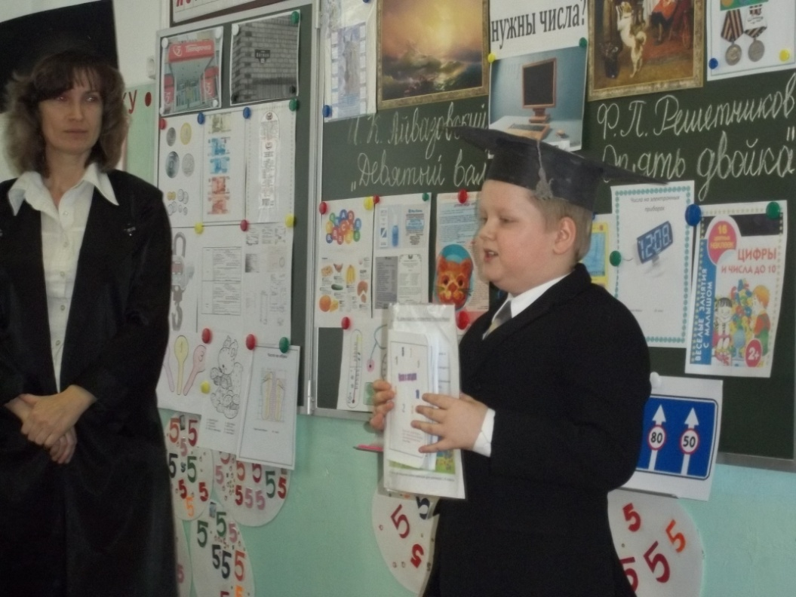

(Ученик загадывает загадки и книжку-малышку передает на стол представителям руководства НИО.)

Дудукина Екатерина (задачи)
Из доклада исследователя Дудукиной Е.
Уважаемые коллеги!
Я и моя семья провели исследование, нужны ли числа в задачах.
И мы поняли, что без чисел вообще нельзя составить ни одну числовую задачу.
Мы не нашли таких задач. Может быть, вы найдете?

(Представляет свою исследовательскую работу комиссии НИО)

Корвякова Мария (стихи)
Из доклада исследователя Корвяковой М.
Уважаемые коллеги!
Я и моя семья занимались поиском стихов с числами.
Сосчитать их не смогли, потому что не хватило пальцев на руках и ногах всей нашей семьи, а также пальцев наших многочисленных родственников, друзей и соседей.
О чем со всей ответственностью заявляю – стихи с числами просто невозможно пересчитать!
Мы сделали вывод!
Если убрать числа, то просто не останется стихов!

(Представляет свою исследовательскую работу комиссии НИО)

Котрушов Егор (стихи)
Из доклада исследователя Котрушова Е.
Уважаемые коллеги!
Я и моя семья проводили исследование, связанное с числом 5 и обнаружил, что это число самое авторитетное среди школьников и их родителей, и даже учителей.
На вопрос: « Какая оценка самая любимая?» все отвечали «5».
Даже собачки в цирке, видя число 5, радостно лаяли 5 раз.
Я попытался составить стихотворение про 5 из разных стихов разных авторов, вот, что у меня получилось….

Добрались до цифры 5. Как её нам написать?
Вертикальный ставь штришок,
От него веди кружок,
Сверху - хвостик небольшой.
Цифра 5 перед тобой!
Научись её писать, чтоб пятёрки получать!

Если 5 перевернуть и внимательно взглянуть,
А потом вернуть опять – получаем цифру 5!
Как пятерку ни верти - не собьёшь себя с пути!
Будешь хорошо учиться, на уроках отвечать,
И всегда твоей отметкой будет только цифра 5!
Это значит ты – отличник, и ведёшь себя прилично.
Эта цифра – просто класс! Очень радует всех нас.
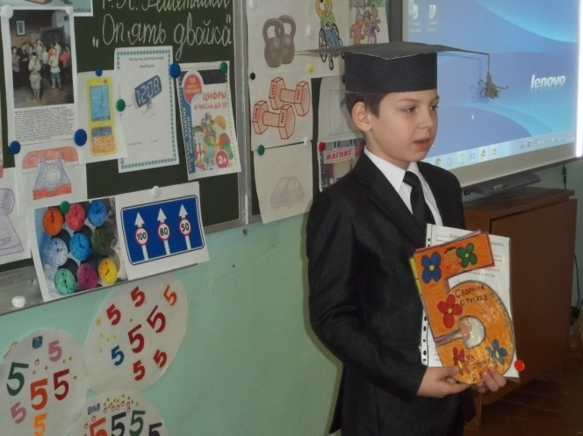
Для меня пятёрка, лично, это круглое отлично!
«Хороший ученик» — мне говорят.
Пятерки в мой дневник, как ласточки, летят!
Теряю счет! Пятерки круглый год!
И дома уважение, и в школе мне почет!
Не могу никак понять, в чём секрет у цифры 5?
Где ни глянь, она везде: на руке и на ноге,
У солдата на пилотке, и на ёлочной звезде.
Если мы играем в прятки, то считаем до 5,
Я один секрет заметил - лучше цифры не найти.
5 минут даёт мне папа, чтоб ложился я в кровать.
Все должны об этом знать, чувств у человека - 5:
Это обоняние, вкус и осязание.
Не забудь еще о двух - это зрение и слух.
Открыл я тетрадку,
Портфель на снегу.
И глаз от нее оторвать не могу!
Красивая!
С точкой.
Морковки красней.
Тетрадка такая нарядная с ней!

(Представляет свою исследовательскую работу комиссии НИО)

- Уважаемые исследователи, Ивашечкин Даниил и Пителина Яна решили проявить собственное творчество, пополнив бесчисленный архив нашей Родины новыми стихами. Мы с удовольствием послушаем их стихи и передадим эти стихи ученикам 1б класса для заучивания наизусть.
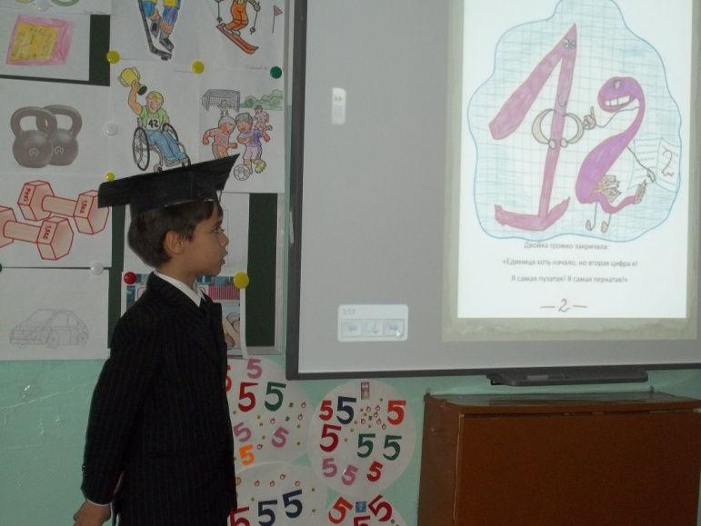
Итак, исследователь Ивашечкин Даниил (Авторская творческая детская работа, презентация)
Ивашечкин Даниил
СКАЗ О ТОМ,
КАК ПОССОРИЛИСЬ,
а потом ПОМИРИЛИСЬ,
а потом ПОЯВИЛИСЬ в 1б
ЧИСЛА
Как-то утром числа встали,
Почему-то заворчали:
Кто из чисел самый главный,
Cамый нужный, самый славный.
Начала спор единица, зачирикала, как птица:
«Я, хоть малая такая, но стройнее нет! Я знаю!»
Двойка громко закричала:
«Единица хоть начало, но вторая цифра я!
Я самая пузатая! Я самая пернатая!»
Жаба давит цифру три: «Лучше всех я, посмотри!
Я на букву З похожа! Хватит, двойка, корчить рожу!»
И заспорила четыре: «Я счастливей всех, всех в мире!
Я здесь лучшее число! Ты три споришь нам назло!»
Тут сердито цифра пять стала громко восклицать:
«Ты, четверка, помолчи! Ты нас лучше не учи!
Я приятней всех на свете, знают взрослые и дети.
Я открою вам секрет, лучшей ведь оценки нет!»

Зашипела цифра шесть:
«У меня близняшка есть,
Я ее переверну, вмиг в шестерку превращу!
Целых две шестерки! О-па!
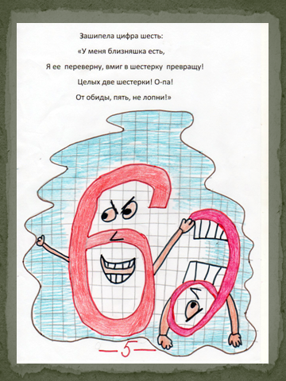

От обиды, пять, не лопни!»
Ох, девятка разозлилась, на шестерку развопилась:
«Я тебе переверну! Как дам больно и согну!»
А восьмерка хохотала, кувыркалась и скакала:
«Хоть сто раз я повернусь, в цифру восемь обращусь!
Я самая привлекательная, спортивная, замечательная!»
Семь похвасталась не зря, всем сказала: « Семь - семья!»
Цифры спорили, ругались, и щипались, и кусались,
И мычали, и шипели, так друг другу надоели!
Каждый о своем кричал, делать что, никто не знал.
Наступила в спорах ночь, стало спорить уж невмочь!
Отвернулись друг от дружки, а вчера были подружки!!!
Долго мудрый ноль молчал, под конец друзьям сказал:
«Перессорились вы зря, в одиночку нам нельзя!
А вместе мы большая сила, да и спорить некрасиво!
И подружки помирились, в ряд один установились.
А потом легли в кроватки и уснули сладко-сладко!
УТРОМ ЧИСЛА
ВНОВЬ ПРОСНУЛИСЬ,
ПОТЯНУЛИСЬ, УЛЫБНУЛИСЬ,
КРЕПКО ЗА РУКИ ВЗЯЛИСЬ, РАДУЯСЬ СВОЕЙ СУДЬБЕ,
ПОЯВИЛИСЬ В 1б

Вот и сказу конец!!!
ТЕМ,КТО СЛУШАЛ -ЛЕДЕНЕЦ!
Автор сказа угощает всех присутствующих взрослых конфетами.

(Представляет свою исследовательскую работу комиссии НИО)

Пителина Яна
( Авторская творческая детская работа).
Как-то летом поутру
Я гуляла по лугу,
Научилась там считать,
Как? Хочу вам рассказать!

Один бычок щиплет траву,
Он пасется на лугу.
Вот идут купаться гуси,
Их ровно два, как у бабуси!

Два котенка с мамой кошкой
Шли гулять своей дорожкой.
Ну а вместе, посмотри,
Кошек тут, конечно, три.

Четыре шустрые лошадки
Проскакали без оглядки,
От испуга пять утят
Выскочили и галдят.
Ну а тут и мама утка
Растерялась на минутку.
Прокричала: «Кря! Кря! Кря!»
Стало уток шесть, друзья!

Семь красивых бабочек
Сели на ромашки,
Сорву цветочки эти,
Подарю Наташке!
Восемь красных маков
Увидел вдалеке,
Они, наверно, тоже
Пригодятся мне.
Четыре мака, ромашек пять,
Нетрудно вместе сосчитать.
Сколько цветов в моем букете?
Всего цветочков ровно девять.

Нарву еще я ягодки
У бабушки в саду,
И тоже их Наташке
В ладошке отнесу!

Пять малинок, клубничек пять,
Опять придется посчитать!
Сколько ягодок всех вместе?
Ну, конечно, ровно десять!

Вот как летом поутру,
Я гуляла по лугу!
Научилась там считать!
Получилось рассказать?

(Представляет свою исследовательскую работу комиссии НИО)

- Коллеги, работа-работой, но здоровье, прежде всего, отдохнем с пользой….Иванов Артем, Печенихин Артем обнаружили даже в отдыхе числа!

Физминутка (Иванов Артем, Печенихин Артем)
Из доклада исследователей Печенихина Артема и Иванова Артема

Заря́дка — комплекс физических упражнений, выполняемых, как правило, утром, с целью разминки мышц и суставов.
Зарядка является обязательной процедурой в армии и спортивных лагерях.
Обычно, зарядка может выполняться на воздухе, в спортзале или дома.
В комплекс обычно входят упражнения для мышц шеи, спины, живота, ног и рук. Прорабатываются большие суставы — шея, плечи, локти, таз, колени.
Сгибание-разгибание, растяжка, скручивание.
Типичные упражнения: потягивания, наклоны, приседания, отжимания.
Зарядку обычно проводит квалифицированный тренер, показывающий упражнения группе, которая затем их повторяет, иногда под музыку.
Мы провели исследование и заметили, что даже зарядку каждый день мы делаем под счет.

Раз!
Мы хлопаем в ладоши: хлоп, хлоп, хлоп!
Два!
Мы топаем ногами: топ, топ, топ!
Три!
Головой качаем: раз, два, три!
Четыре!
Мы руки поднимаем, мы руки опускаем: раз, два, три, четыре!
Пять!
Мы низко приседаем : раз, два, три, четыре, пять!
Шесть!
Руки вниз, на бочок. Разжимаем - в кулачок!
Семь!
Руки вверх и в кулачок. Разжимаем на бочок!
Восемь!
На носочки поднимайся. Приседай и выпрямляйся!
Девять!
Будем делать повороты - выполняйте все с охотой.
1,2,3,4,5,6,7,8,9
Десять!
Стой на месте не вертись. Отдохнул? Теперь садись!

(Представляет свою исследовательскую работу комиссии НИО)

- Коллеги, кто занимался исследованием пословиц?

Стрельникова Виктория (пословицы)
Из доклада исследователя Стрельниковой В.
Уважаемые коллеги!
Я и моя семья внимательно изучили, как часто числа встречаются в пословицах.
И вот что мы обнаружили.
Всего мы насчитали 306 пословиц с разными числами.
Из них чаще всего встречаются пословицы
с числом 1 ( 109 пословиц )
Из них мне больше всего понравились три пословицы……..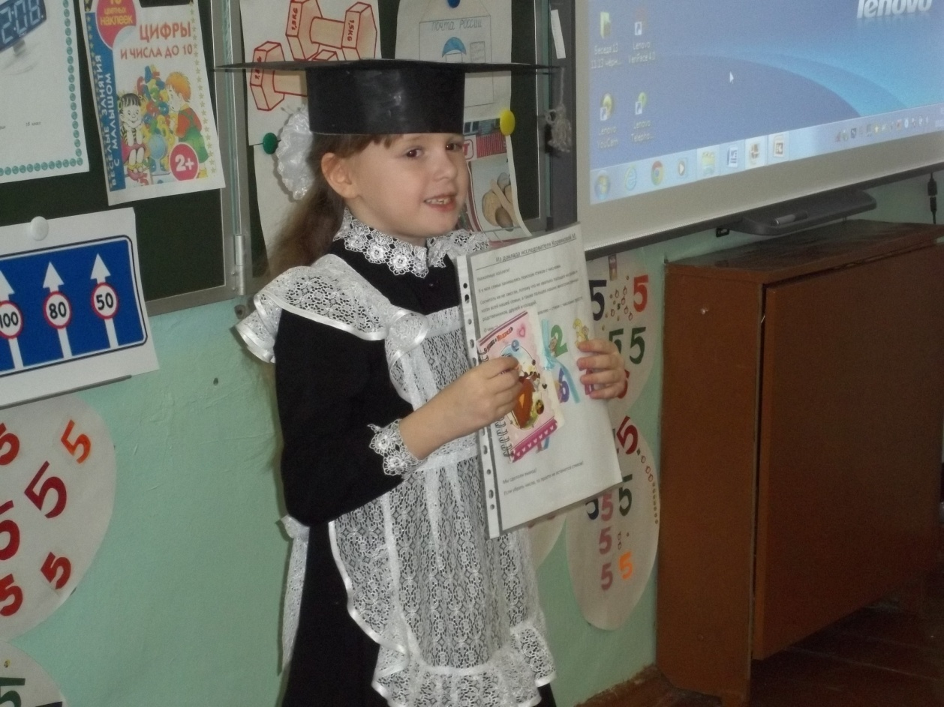

ОДНА ГОЛОВА ХОРОШО, А ДВЕ – ЛУЧШЕ
СЕМЬ БЕД_ОДИН ОТВЕТ
СЕМЬ РАЗ ОТМЕРЬ - ОДИН РАЗ ОТРЕЖЬ
Пословицы с числом | 0 | 1 | 2 | 3 | 4 | 5 | 6 | 7 | 8 | 9 | 10 | Другие
Количество | 7 | 109 | 51 | 25 | 10 | 9 | 8 | 62 | 5 | 5 | 4 | 20

Очень надеюсь, что наши исследования помогут 1 б классу понять важность изучения чисел.

(Представляет свою исследовательскую работу комиссии НИО)

- Но Виктория, назвала только три пословицы, мне бы хотелось услышать больше…
Кто-то может назвать еще пословицы?
(дети цепочкой называют пословицы)
Один раз соврёшь – другой не поверят.
Хвастуну цена – три копейки.
За двумя зайцами погонишься – ни одного не поймаешь.
Один за всех, все за одного.
С трёх лет Ивана по отчеству звать рано.
Конь на четырех ногах, да и тот спотыкается.
Пятое колесо в телеге.
Вшестером пойдем – далеко уйдем.
Семь раз примерь, один раз отрежь.
На будущую осень, годов через восемь.
За тридевять земель, в тридевятом царстве.
У медведя десять песен и все про мёд.
Опять двадцать пять.
Не имей сто рублей, а имей сто друзей.
Для матери ребёнок до ста лет дитёнок.
Кулаком победишь одного, а умом – тысячи.

- Уважаемые исследователи, я тоже занималась поиском чисел в сказках, рассказах и песнях. Посмотрите, что у меня получилось.
Презентация (А есть ли числа в рассказах, сказках и песнях?)

- Друзья, время, к сожалению, осталось совсем мало, давайте быстро еще вспомним, где встречаются числа?
(Дети подходят к доске по очереди , на доске рисунки-исследования, дети представляют свои находки)
Дети под руководством учителя делают вывод, что без чисел в современной жизни не обойтись.
- Как ты назовешь день и год своего рождения?
- Как скажешь, сколько тебе лет, не используя число?
- Как ответишь на вопрос: «Во сколько ты просыпаешься?
- Сколько времени?
- Как позвонишь, не набирая нужных чисел!
-Как сможешь узнать температуру тела без чисел, если ты болен?
-Как измеришь рост, вес, как оценишь свои знания в школе….
- Думаю, что мы смогли ответить на вопрос: «Зачем нужны числа?»
- Вывод:
ЧИСЛА РАЗНЫЕ ВАЖНЫ!
ЧИСЛА ОЧЕНЬ НАМ НУЖНЫ!

4 этап. Подведение итогов исследовательской деятельности
- Сейчас я попрошу вас оценить нашу деятельность, если вы считаете, что мы справились с поставленной задачей и смогли убедить первоклассников, возьмите 5, если не совсем справились и смогли убедить, 4, если вообще не убедили - 3.

- Заключительное слово предоставляется представителям руководства НИО
(подведение итогов и награждение сертификатами «Я-исследователь»

